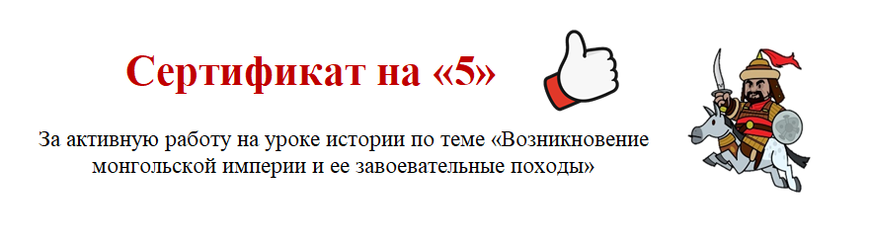



**Сертификат на «5»**

За активную работу на уроке истории по теме «Возникновение монгольской империи и ее завоевательные походы»



